转发「知识资本 赢商之本」研讨会
现代经济的竞争是知识产权的竞争。事实上，每一家中小企业亦在自身发展过程中沉淀，积累了不少独特的知识和专门技术与能力，包括品牌、商标、人才、客户关系、管理等；如何对这些知识资本充分利用和善加保护，愈来愈成为中小企业策略性管理的重要一环。香港中华厂商联合会和香港特别行政区政府知识产权署特合办研讨会，邀得政府代表及专业律师，介绍知识资本如何为业务持续发展助力及中港两地知识产权保护的操作实务。详情如下：
日 期: | 2009年7月10日(星期五)  名额有限，  先到先得
时 间: | 下午2:30 – 4:30（下午2:00开始登记）
地 点: | 厂商会大厦27字楼会议厅（香港中环干诺道中64-66号）
内 容: | 1. 香港商标及专利注册的程序及注意事项  （讲者:知识产权署署理总知识产权审查主任赵慧贞女士）  2. 中小企知识资本管理的概念与实践  （讲者:知识产权署知识资本管理顾问蔡俊贤先）  3. 香港产品在内地市场的知识产权保护实务  （讲者:高露云律师行代表）
语 言: | 广东话
费 用: | 全免（交通费自付）
◆有意者请于2009年7月8日（星期三）前回传报名回条予我会以便安排留位，座位有限，须以发出之预留座位确认函为准（将于活动开始前三天发出）。
主办机构:
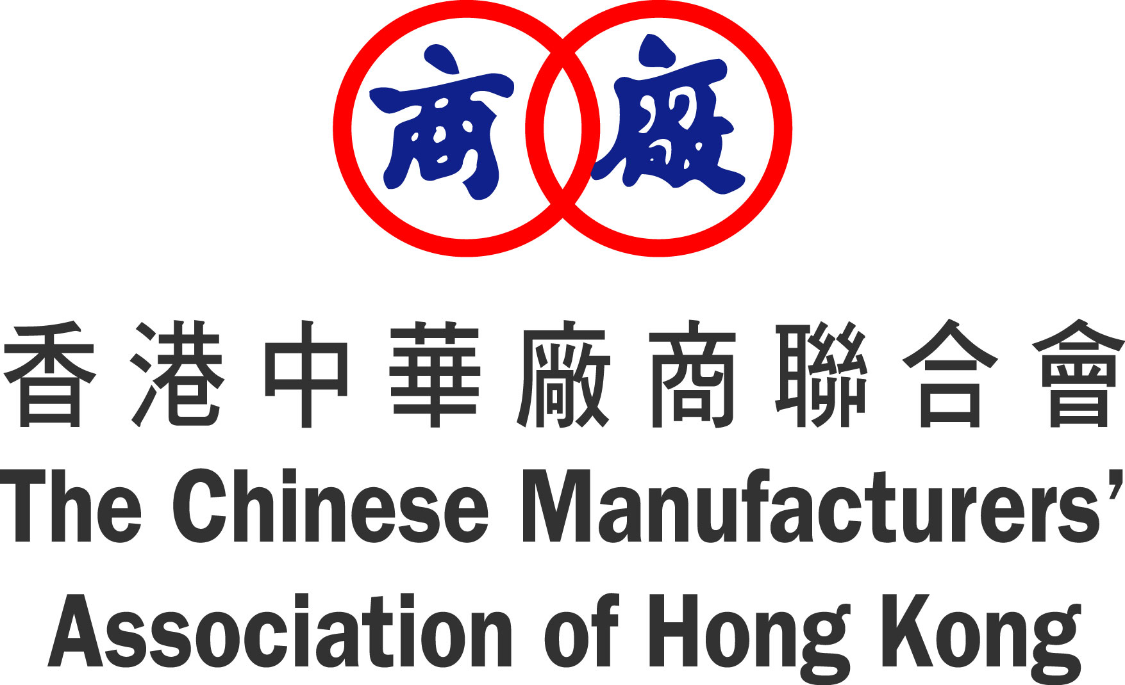 | 

回 执
联系人：袁汝平小姐 电话：86-769-22421168转999 传真号码：86-769-22421623

「知识资本 赢商之本」研讨会 报名回执
公司名称：
公司地址：
电话： 传真：
姓名： 职衔： 电邮：
姓名： 职衔： 电邮：

